

ДЕТСКИЙ ИГРОВОЙ АППАРАТ
«Супер мяч»

ПАСПОРТ
руководство по эксплуатации

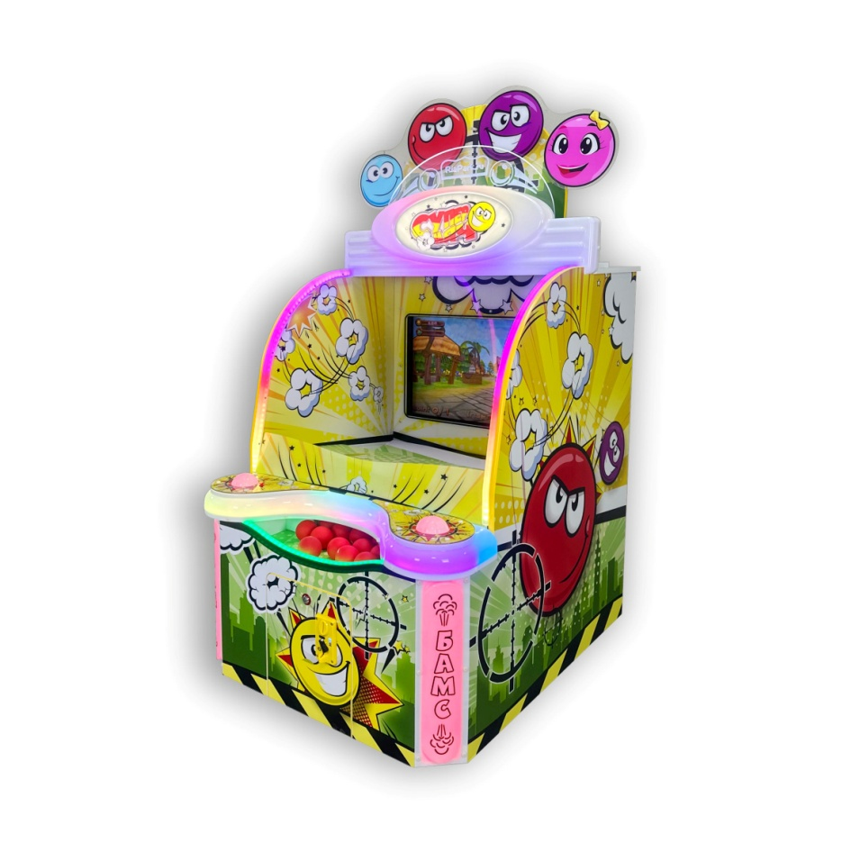


© ИП Шаршуков И.М. 2025г. RiaPark.ru

Настоящий паспорт совмещен с руководством по эксплуатации, предназначен для изучения правильной и безопасной эксплуатации детского игрового автомата ГОСТ Р 50897-96 и распространяется на оборудование выполненное по ТУ 28.99.32 – 001 – 0172515535 – 2017

СОДЕРЖАНИЕ

- Назначение изделия ……………………………………………………………..……… 3
- Характеристики .......................................……….……………… ……………… … 3
- Описание изделия …………………………………………………………………...….. 3
- Обслуживание изделия …………………………………………………………… …… 3
- Комплектность……………………………………………………………….……….…. 4
- Сроки службы, хранения и гарантии изготовителя ……………………………….… 4
- Руководство по эксплуатации ………………………………………………………… 4
- Возможные неисправности и методы их устранения ………………….………… … 8
- Свидетельство о приёмке …………………………………….…………… ………… 9

- Назначение изделия

Развлекательный автомат электромеханического действия «Супер мяч», (далее — автоматы) – однородная продукция, предназначенная для использования в качестве развлечения в местах культурно-зрелищных центров, отдыха, аттракционных комплексах и т.п.
Обозначение изделия – «Супер мяч».
Изделие изготовлено в соответствии с ТУ 28.99.32 – 001 – 0172515535 – 2017.

- Характеристики

Параметр | Значение
Электропитание | однофазный переменный ток частотой 50±0,5 Гц, напряжением 220 В
Потребляемая электрическая мощность в режиме ожидания, не более, Вт.ч, | 230
Потребляемая электрическая мощность в режиме игры, не более, Вт.ч, | 400
Габаритные размеры (ДхШхВ), мм, не более: | 920×1100×1600
Масса без упаковки, кг | 100
Количество одновременно играющих, чел. | 1
Время игры по умолчанию, минимум, сек | 30-90 сек.
Пропускная Способность, макс, цикл/час | 25
Экран, дюйм | 32

- Описание изделия

Игровой автомат «Супер мяч» — аттракцион, выполняющий заложенную в него программу с учетом встречных действий играющего.
Запуск автомата осуществляется с жетоноприемника, который работает с монетами или жетонами. Игра запускается после поступления сигнала от жетоноприемника после попадания в него жетона. Мячиками, которые идут в комплекте, можно выбрать игру и она запустится.

- Обслуживание изделия

К обслуживанию установки допускаются лица, достигшие 18-ти летнего возраста, ознакомленные с устройством и работой установки и прошедшие инструктаж по технике безопасности в установленном порядке.
Конструкция установки обеспечивает безопасную работу персонала.
Перед вводом установки в эксплуатацию необходимо проверить отсутствие нарушений изоляции сетевых и нагрузочных проводов.
В ежесменное техническое обслуживание входят следующие основные работы:
• Устранение обнаруженных дефектов (при необходимости).
• Контроль рабочих параметров
Изделие состоит из электрических, механических и декоративных частей с лакокрасочным покрытием. Изделие надежно в работе и в серьезном обслуживании не нуждается. При неправильной работе монетоприемника/жетоноприемника следует проверить наличие подаваемого на него питающего напряжения (+12в). Следует обратить на отсутствие загрязнений и засора канала монетоприемника/жетоноприемника бумажками и монетами.
Необходимо один раз в 6 месяцев производить осмотр и своевременную замену расходных материалов.

- Комплектность

- Развлекательный аппарат «Супер мяч» ………………………….………….… 1 шт.
- Сетевой кабель …………………………………………………………………....1 шт.
- Сопроводительные документы, ключи ….………………………….…………..1 шт.
- Мячи …………………………………….….………………………….…………..10 шт.

- Сроки службы, хранения и гарантии изготовителя

Гарантийный срок хранения предшествует гарантийному сроку эксплуатации. По истечении гарантийного срока хранения он продлевается за счет уменьшения гарантийного срока эксплуатации. Ввод изделия в эксплуатацию считается день реализации автомата. При хранении автомата после реализации на него распространяется гарантийный срок эксплуатации. . Гарантийный срок эксплуатации 6 месяцев.
Гарантийный срок хранения 12 месяцев при условии хранения в части воздействия климатических факторов – по ГОСТ 15150, группа 1(Л), климатическое исполнение УХЛ 4. В в интервале температур от +5 до + 38 оС и влажности 80%. И при отсутствии воздействия прямых солнечных лучей
Срок службы автомата– 5 лет.
Данные гарантии не распространяются на комплектующие изделия поврежденные, вследствие эксплуатации.

- Руководство по эксплуатации

- Подготовка автомата к использованию
Используя регулируемые ножки установить оборудование в помещении, где она будет эксплуатироваться.
Провести внешний осмотр установки. Особое внимание уделить состоянию блока электропитания, разъемов, целостности.
Присоединить кабель электропитания к сети электроснабжения помещения.
Для подключения автомата использовать заземленные розетки.
Аппарат может находиться в режиме настройки или в рабочем режиме.
Внимание! Эксплуатация изделия должна осуществляться только в помещениях при температуре окружающего воздуха от +5оС до +38оС при относительной влажности 80%.
Во время работы изделия запрещается прикасаться к кабелю питания.

Игровые настройки:
Войдите в меню настроек, нажав среднюю кнопку на плате.
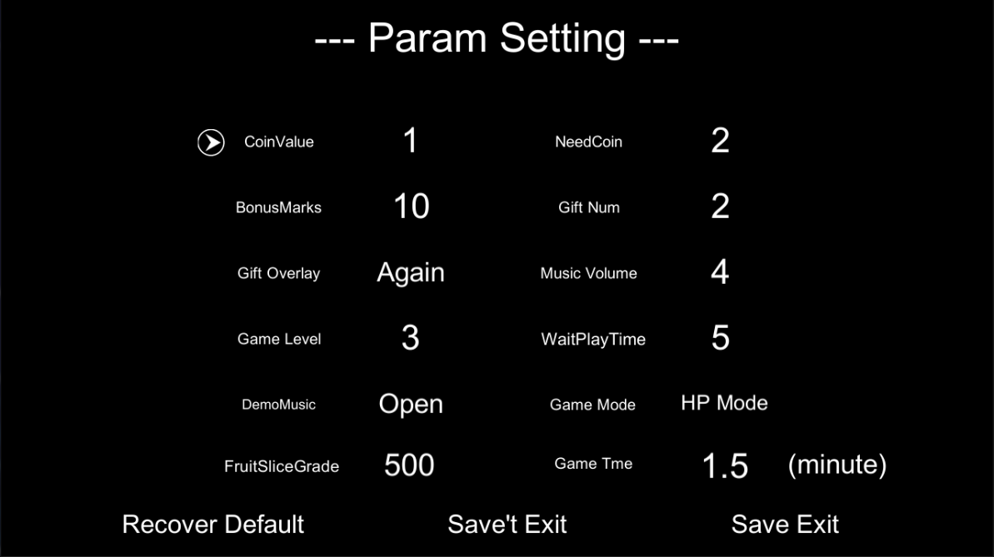
(Язык)
Выходд
(Настраиваемые параметры)
(Счетчики)
)_и
(Аппаратное обеспечение)
Счетчики
Настройка параметров

Игр за жетон
Стоимость жетона
Бонусные балы
Количество призов
Громкость
Принцип выдачи призов
Время ожиданияная накладка
Уровень сложности

Вариант игры
Демо музыка

Время игры
Количество

Пароль для входа в меню 181777 или 888888

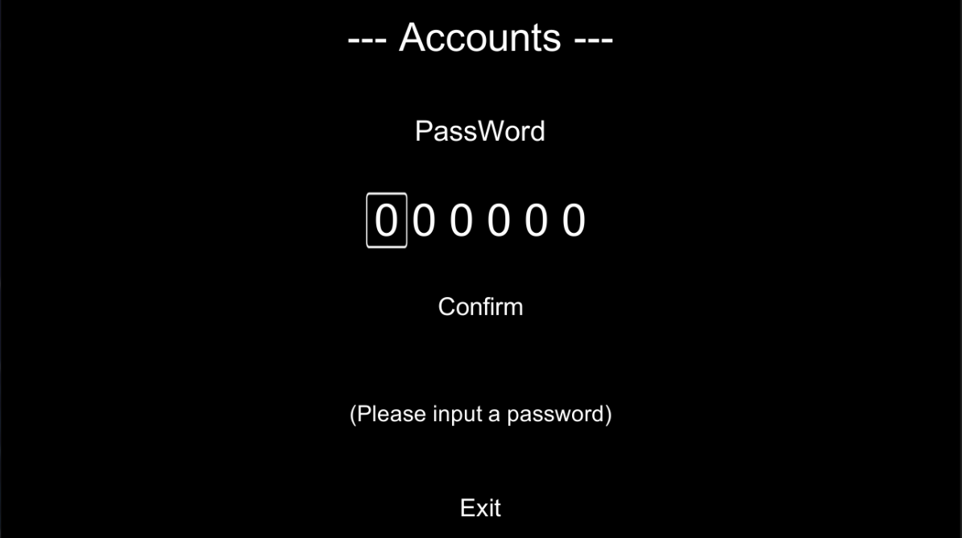
Выход
Введите пароль
Подтверждение
Пароль
Счетчики
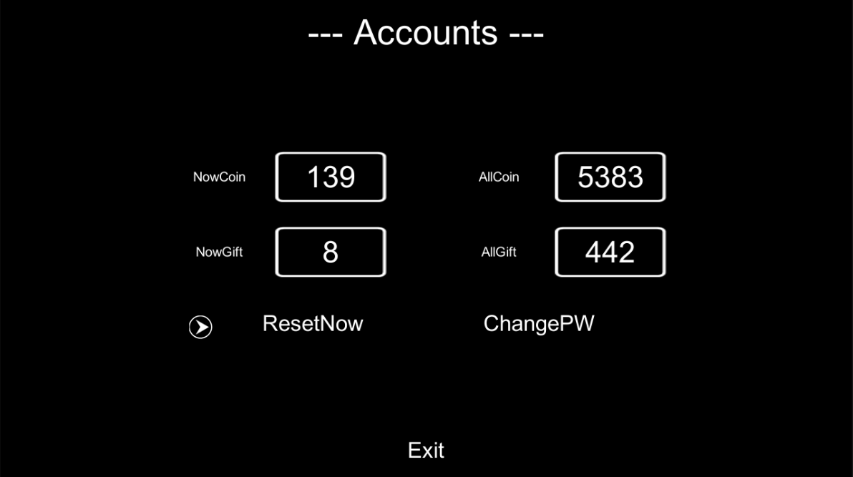
Перезагрузить сейчас
Выход
Счетчики
Новый подарок
Новый жетон
Все подарки
Все жетоны

Setting name  (Название настройки) | Description  (Описание)
Reset current  (Сбросить текущее значение) | Clear current vote, return currency  (Отменить текущее значение, возврат)
Change Password  (Изменить пароль) | Modify the default password  (Изменить пароль по умолчанию)

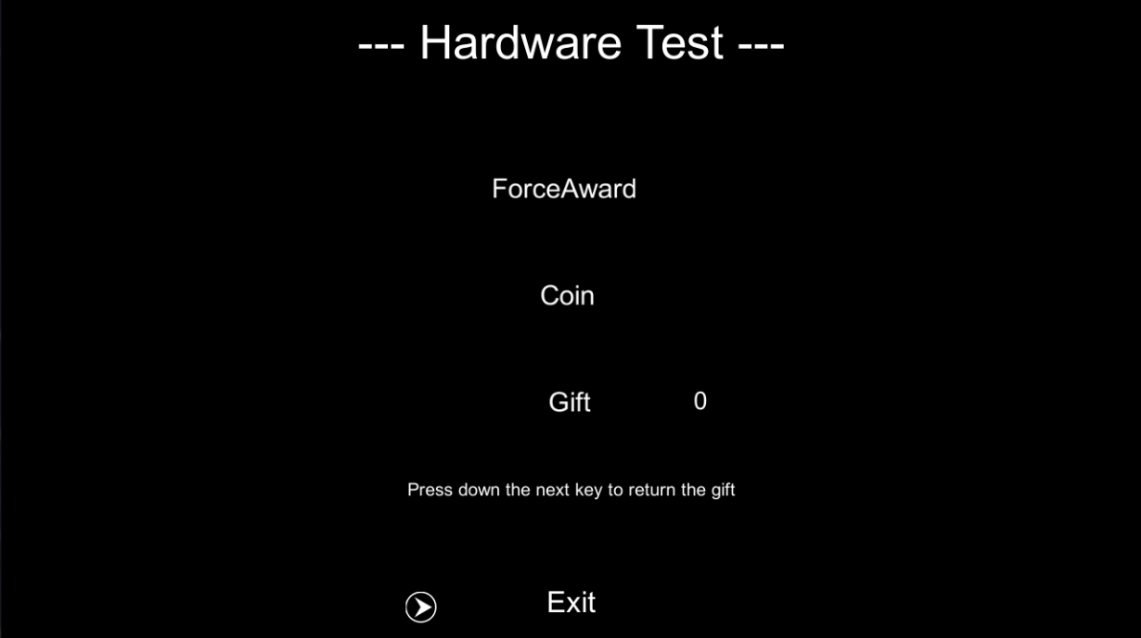
Тестовый режим:
Награда
Тестирование оборудования
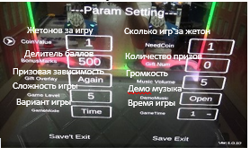
Тестирование оборудования
Счет
Подарок
Нажмите следующую клавишу, чтобы вернуть подарок
Выход

Язык:
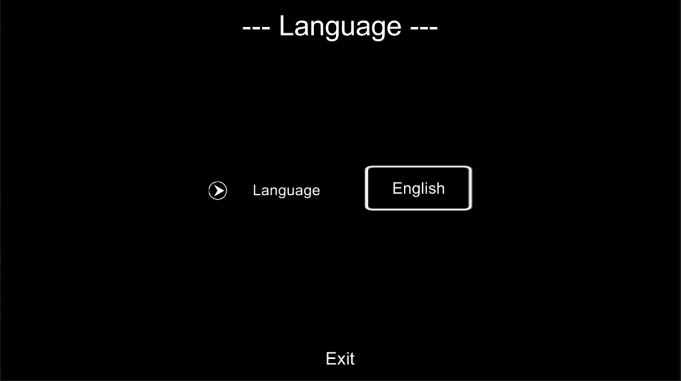
Английский
Язык
Выход

Таблица параметров
Setting name  (Название настройки) | Specific parameters  (Конкретные параметры)
How many points a coin  (Сколько очков дает монета) | 1～5000
How many points are once  (Сколько очков начисляется за один раз) | 0（Free）～100
Reward score  (Призовой бал) | 1～9999
Number of rewards  (Количество наград) | 0（Not rewarding (не начисляется)）～1000
Reward accumulation  (Накопление наград) | Accumulate (накапливается), Not accumulating (не накапливается)
Game volume  (Громкость игры) | 0,1,2,3,4,5,6,7,8,9,10
Game level  (Уровень игры) | 1,2,3,4,5
Waiting for continued play time  (Время ожидания продолжения игры) | 1～120
Demo music  (Демо музыка) | Shut down (Выключена), Open (Включена)
Game mode  (Время в игровом режиме) | Time (Время), Blood volume
Cut fruit pass score  (Игра с фруктами.Проходной бал) | ---
Game time  (Время игры) | 0.5～30 minute
- Жетоноприемник
В автомат установлен эталонный жетоноприемник с образцом монеты. Для того, чтобы ее поменять – снимаете жетоноприемник, на котором сзади установлена пластиковая вставка, приподнимая ее вверх устанавливаете под нее образец жетона или монеты, который нужен.

- Возможные неисправности и методы их устранения

Автомат подключен к сети, но нет питания:
- проверьте предохранитель в клемме подключения сетевого шнура, на задней панели автомата
- проверьте стабильность напряжения.
Игра запущена, но струи воды не вылетают:
- проверьте Нажали ли кнопку Старт
- проверьте есть ли вода в контейнере сбора воды, устраните засор если обнаружился
- поменяйте стартовое колесо
Аппарат работает, но нет звука:
- проверьте уровень громкости, прибавьте громкость +
- проверьте соединение с платой
- возможно нужна замена
При опускании жетона в жетоноприёмник он выкатывается обратно:
- проверьте корректность установки образца жетона
- проверьте жетоноприёмник на наличие засора, посторонних предметов
Не останавливается выдача Призов:
- проверьте не засвечен или повреждён датчик
Не выдаются Призы:
- проверьте путь выкатывания Приза на целостность и наличие засора
- проверьте достаточно ли Призов в хоппере

ВНИМАНИЕ
Во время настроек питание должно быть включено
Во время исправления неисправности питание должно быть обязательно выключено!

9. Свидетельство о приёмке

Игровой автомат |  |  |  | «Супер мяч» |  |  | №
наименование изделия |  |  |  | обозначение |  |  |  |  | серийный номер

изготовлен и принят в соответствии с обязательными требованиями государственных стандартов и признан годным к эксплуатации.
 |  |  |  | Начальник ОТК

МП
 |  |  |  | личная подпись |  |  |  |  | расшифровка подписи

число, месяц, год

